Примеры решения типовых задач
Практические задания по Кабинету Администратора
Практическое задание №1 Настройка КНО
- Войти в «Кабинет администратора КНО».
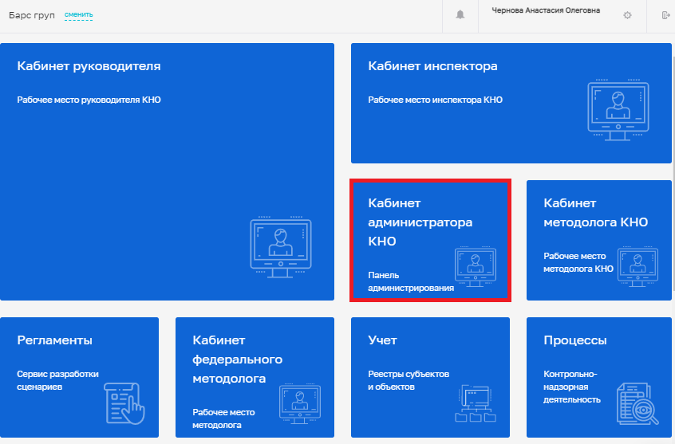
- В разделе «Настройки КНО» во вкладке «Основные параметры» заполнить (для заполнения атрибутов – использовать произвольные данные и данные, выбираемые из соответствующих справочников):
- Наименование;
- Краткое наименование;
- Базовый адрес для адресных элементов дела, при заполнении использовать классификатор ФИАС;
- Организация в ФРГУ.
- Орган прокуратуры.
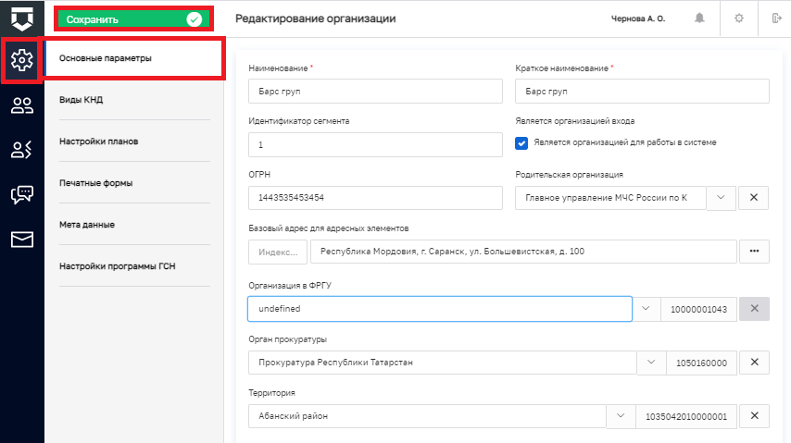
- Сохранить внесенные изменения.
Результат выполнения задания: Данные об организации, внесенные пользователем, сохраняются
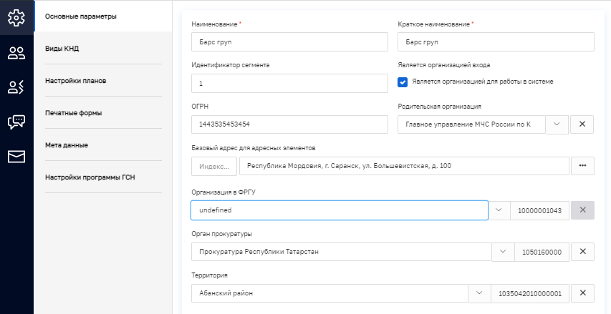
Практическое задание №2 Настройка вида КНД
- Войти в «Кабинет администратора КНО».
- В разделе «Настройки КНО» во вкладке «Виды КНД» по кнопке «Выбрать виды КНД», находящейся в нижней части экрана, добавить из соответствующего справочника вид.
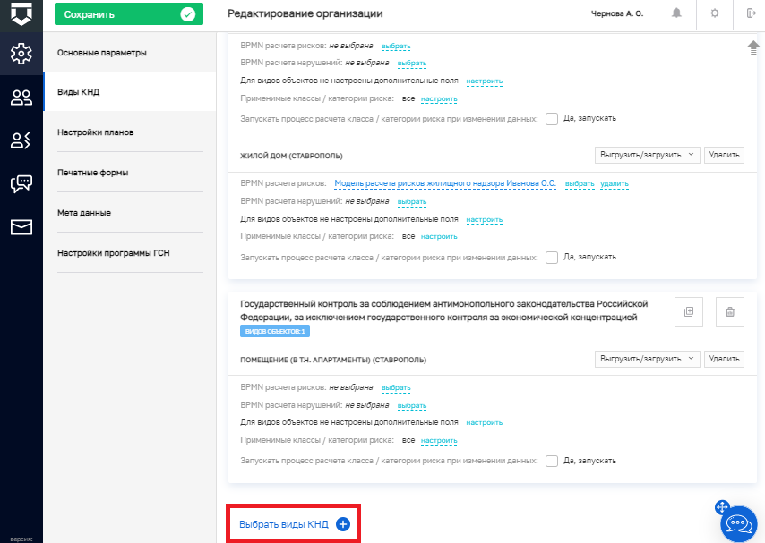
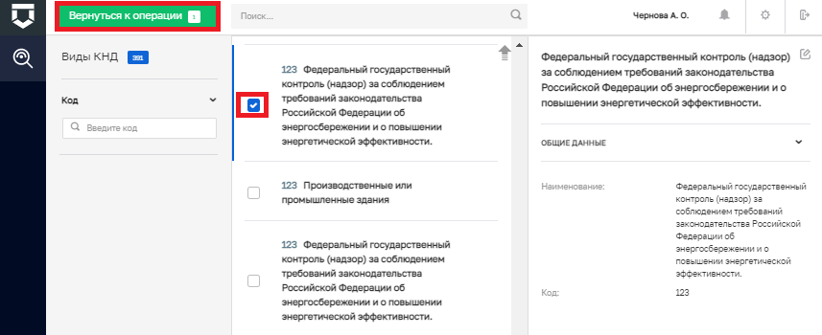
- Добавить в выбранный вид КНД по кнопке «Добавить вид объекта» 3 объекта надзора.
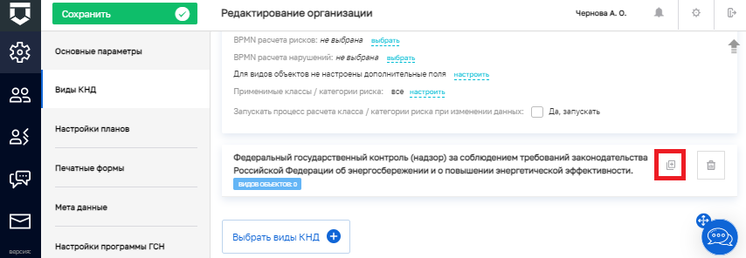
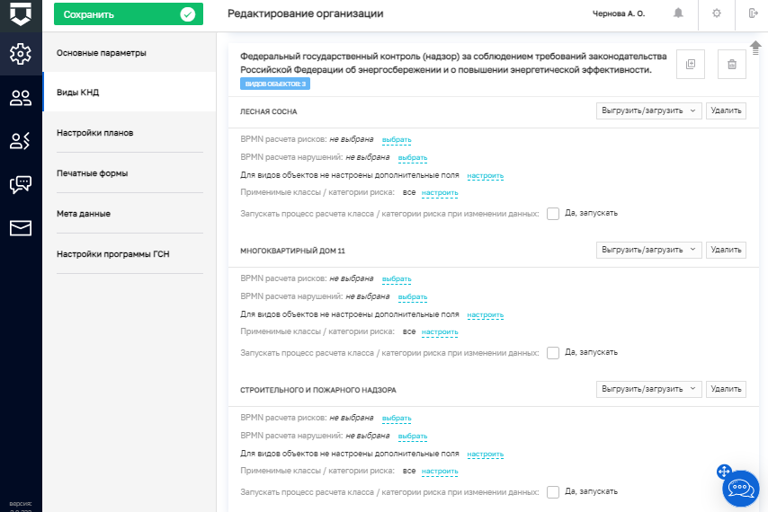
- Сохранить внесенные изменения.
Результат выполнения задания: Во вкладке "Виды КНД" отображаются добавленные пользователем 3 объекта, в виде КНД, выбранном пользователем.
